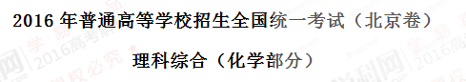
6． 我国科技创新成果斐然，下列成果中获得诺贝尔奖的是
A．徐光宪建立稀土串级萃取理论
B．屠呦呦发现抗疟新药青蒿素
C．闵恩泽研发重油裂解催化剂
D．侯德榜联合制碱法
【答案】B
【解析】
试题分析：屠呦呦发现的抗疟疾的新药青蒿素获得了诺贝尔奖。
考点：化学发展
7． 下列中草药煎制步骤中，属于过滤操作的是
A．冷水浸泡 | B．加热煎制 | C．箅渣取液 | D．灌装保存
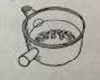 | 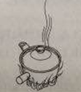 | 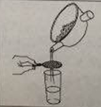 | 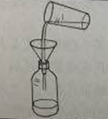
【答案】C
【解析】
试题分析：A、冷水浸泡属于物质的溶解，故错误；B、加热煎制属于加热，故错误；C、箅渣取液属于过滤操作，故正确；D、灌装是液体转移，故错误。
考点：物质的分离和提纯的操作
8．下列食品添加剂中，其试用目的与反应速率有关的是
A．抗氧化剂 B．调味剂 C．着色剂 D．增稠剂
【答案】A
【解析】
试题分析：A、抗氧化剂减少食品与氧气的接触，延缓氧化的反应速率，故正确；B、调味剂是为了增加食品的味道，与速率无关，故错误；C、着色剂是为了给食品添加某种颜色，与速率无关，故错误；D增稠剂是改变物质的浓度，与速率无关。
考点：食品添加剂
9．在一定条件下，甲苯可生成二甲苯混合物和苯。有关物质的沸点、熔点如下：
 | 对二甲苯 | 邻二甲苯 | 间二甲苯 | 苯
沸点/℃ | 138 | 144 | 139 | 80
熔点/℃ | 13 | 25 | 47 | 6
下列说法不正确的是
A．该反应属于取代反应
B．甲苯的沸点高于144 ℃
C．用蒸馏的方法可将苯从反应所得产物中首先分离出来
D．从二甲苯混合物中，用冷却结晶的方法可将对二甲苯分离出来
【答案】B
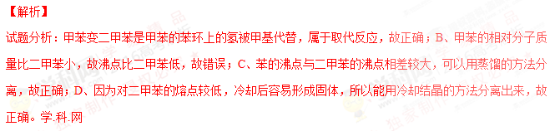考点：物质的分离和提纯，有机物的反应类型
10．K₂Cr₂O₇溶液中存在平衡：Cr₂O₇²⁻（橙色）+H₂O2 CrO₄²⁻（黄色）+2H⁺。用K₂Cr₂O₇溶液进行下列实验：
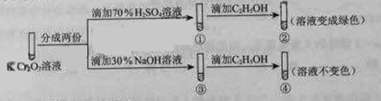
结合实验，下列说法不正确的是
A．①中溶液橙色加深，③中溶液变黄
B．②中Cr₂O₇²⁻被C₂H₅OH还原
C．对比②和④可知K₂Cr₂O₇酸性溶液氧化性强
D．若向④中加入70%H₂SO₄溶液至过量，溶液变为橙色
【答案】D
【解析】
试题分析：A、在平衡体系中加入酸，平衡逆向移动，重铬酸根离子浓度增大，橙色加深，加入碱，平衡正向移动，溶液变黄，故正确；B、②中重铬酸钾氧化乙醇，重铬酸钾被还原，故正确；C、②是酸性条件，④是碱性条件，酸性条件下氧化乙醇，而碱性条件不能，说明酸性条件下氧化性强，故正确；D、若向④溶液中加入70%的硫酸到过量，溶液为酸性，可以氧化乙醇，溶液变绿色，故错误。
考点：化学平衡移动
11．在两份相同的Ba(OH)₂溶液中，分别滴入物质的量浓度相等的H₂SO₄、NaHSO₄溶液，其导电能力随滴入溶液体积变化的曲线如右图所示。
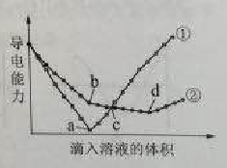
下列分析不正确的是
A．①代表滴加H₂ SO₄溶液的变化曲线
B．b点，溶液中大量存在的离子是Na⁺、OH–
C．c点，两溶液中含有相同量的OH–
D．a、d两点对应的溶液均显中性
【答案】
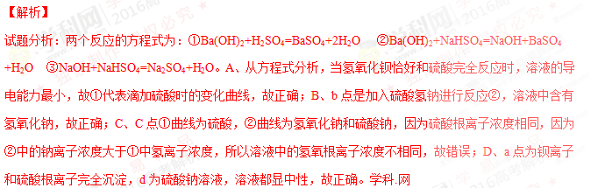考点：酸碱溶液混合时溶液的酸碱性的判断
12．用石墨电极完成下列电解实验。
 | 实验一 | 实验二
装置 | 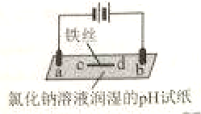 | 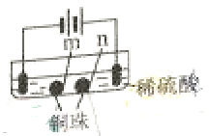
现象 | a、d处试纸变蓝；b处变红，局部褪色；c处无明显变化 | 两个石墨电极附近有气泡产生；n处有气泡产生；……
下列对实验现象的解释或推测不合理的是
A．a、d处：2H₂O+2e⁻=H₂↑+2OH⁻
B．b处：2Cl⁻-2e⁻=Cl₂↑
C．c处发生了反应：Fe-2e⁻=Fe²⁺
D．根据实验一的原理，实验二中m处能析出铜
【答案】D
【解析】
试题分析：A、a、d处试纸变蓝，说明溶液显碱性，是溶液中的氢离子得到电子生成氢气，氢氧根离子剩余造成的，故正确；B、b处变红，局部褪色，说明是溶液中的氯离子失去电子生成氯气，氯气溶于水生成盐酸和次氯酸，故正确；C、c处为阳极，铁失去电子生成亚铁离子，故正确；D、实验一中ac形成电解池，db形成电解池，所以实验二中也形成电解池，m为电解池的阳极，铜失去电子生成铜离子，故错误。
考点：电解原理的应用
25.（17分）
功能高分子P的合成路线如下：
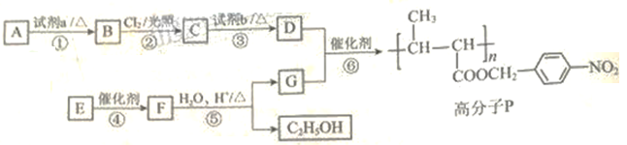
（1）A的分子式是C₇H₈，其结构简式是___________________。
（2）试剂a是_______________。
（3）反应③的化学方程式：_______________。
（4）E的分子式是C₆H₁₀O₂。E中含有的官能团：_______________。
（5）反应④的反应类型是_______________。
（6）反应⑤的化学方程式：_______________。
（5）已知：2CH₃CHO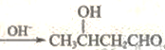。
以乙烯为起始原料，选用必要的无机试剂合成E，写出合成路线（用结构简式表示有机物），用箭头表示转化关系，箭头上注明试剂和反应条件）。
【答案】
（1）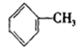
（2）浓硫酸和浓硝酸
（3）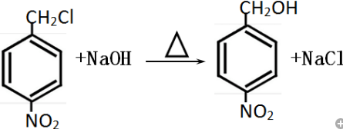
（4）碳碳双键、酯基
（5）加聚反应
（6）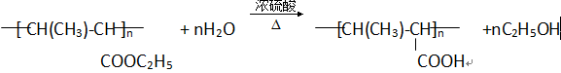
（7）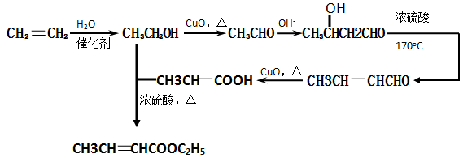
【解析】
试题分析：根据高分子P的结构和A的分子式为C₇H₈，可以推出，D为对硝基苯甲醇，那么A应该为甲苯，B为对硝基甲苯，C为一氯甲基对硝基苯，（1）A的结构式为，答案为：；（2）甲苯和硝酸在浓硫酸催化作用下生成对硝基苯，所以试剂a为浓硫酸和浓硝酸，答案为：浓硫酸和浓硝酸；
（3）反应③是一氯甲基对硝基苯在氢氧化钠的水溶液中发生取代反应生成对硝基苯甲醇，反应的化学方程式为：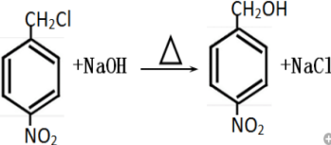，答案为：；
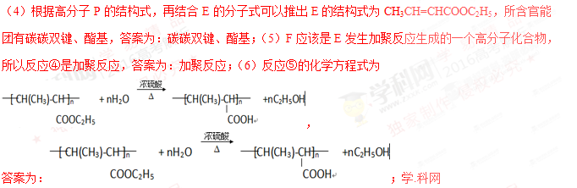（7）乙烯和水可以直接加成生成乙醇，乙醇氧化生成乙醛，乙醛发生已知条件中的反应既可以使碳链增长，在氧化醛基为羧基，3-羟基丁酸消去即可得2-丁烯酸，羧酸和乙醇发生酯化反应，即可得物质E，合成路线为：
考点：有机推断、有机合成
26．(13分)
用零价铁（Fe）去除水体中的硝酸盐（NO₃⁻）已成为环境修复研究的热点之一。
（1）Fe还原水体中NO₃⁻的反应原理如右图所示。
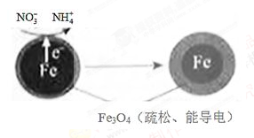
①作负极的物质是________。
②正极的电极反应式是_________。
（2）将足量铁粉投入水体中，经24小时测定NO₃—的去除率和pH，结果如下：
初始pH | pH=2.5 | pH=4.5
NO₃—的去除率 | 接近100% | ＜50%
24小时pH | 接近中性 | 接近中性
铁的最终物质形态 | 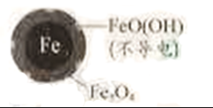 | 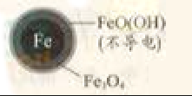
pH=4.5时，NO₃—的去除率低。其原因是________。
（3）实验发现：在初始pH=4.5的水体中投入足量铁粉的同时，补充一定量的Fe²⁺可以明显提高NO₃—的去除率。对Fe²⁺的作用提出两种假设：
Ⅰ. Fe²⁺直接还原NO₃—；
Ⅱ. Fe²⁺破坏FeO（OH）氧化层。
①做对比实验，结果如右图所示，可得到的结论是_______。
②同位素示踪法证实Fe²⁺能与FeO（OH）反应生成Fe₃O₄。结合该反应的离子方程式，解释加入Fe²⁺提高NO₃—去除率的原因：______。
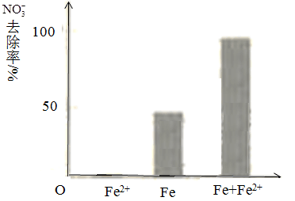
pH =4.5（其他条件相同）
（4）其他条件与（2）相同，经1小时测定NO₃—的去除率和pH，结果如下：
初始pH | pH=2.5 | pH=4.5
NO₃—的去除率 | 约10% | 约3%
1小时pH | 接近中性 | 接近中性
与（2）中数据对比，解释（2）中初始pH不同时，NO₃—去除率和铁的最终物质形态不同的原因：__________。
【答案】
（1）①铁 ②NO₃⁻+8e⁻+7H₂O=NH₄⁺+10OH⁻，
（2）pH越高，Fe³⁺越易水解生成FeO（OH），FeO（OH）不导电，所以NO₃⁻的去除率低
（3）①Ⅱ；②Fe²⁺+2FeO(OH)=Fe₃O₄+2H⁺，加入Fe²⁺之所以可以提高硝酸根离子的转化率主要因为较少了FeO（OH）的生成，增强了导电性，另外生成了H⁺，可以是pH增大的速度减慢，使NO₃⁻的转化率增大；
（4）由于Fe³⁺的水解，所以pH越高，Fe³⁺越容易生成FeO(OH)，FeO(OH)又不导电，所以NO₃⁻的去除率越低
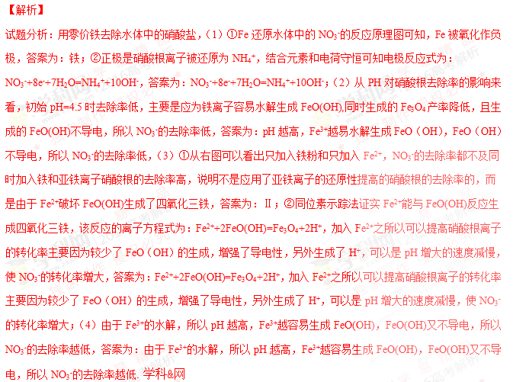考点：考查化学反应原理，涉及电化学、氧化还原反应等相关知识。
27．（12分）
以废旧铅酸电池中的含铅废料（Pb、PbO、PbO₂、PbSO₄及炭黑等）和H₂SO₄为原料，制备高纯PbO，实现铅的再生利用。其工作流程如下：
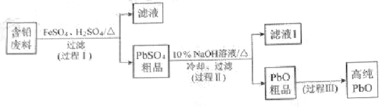
（1）过程Ⅰ中，在Fe²⁺催化下，Pb和PbO₂反应生成PbSO₄的化学方程式是__________。
（2）过程Ⅰ中，Fe²⁺催化过程可表示为：
i：2Fe²⁺+ PbO₂+4H⁺+SO₄²⁻2Fe³⁺+PbSO₄+2H₂O
ii: ……
①写出ii的例子方程式：________________。
②下列实验方案可证实上述催化过程。将实验方案补充完整。
a.向酸化的FeSO₄溶液中加入KSCN溶液，溶液几乎无色，再加入少量PbO₂，溶液变红。
b.______________。
（3）PbO溶解在NaOH溶液中，存在平衡：PbO（s）+NaOH（aq）NaHPbO₂（aq），其溶解度曲线如图所示。
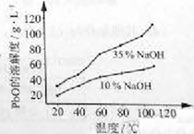
①过程Ⅱ的目的是脱硫。滤液1经处理后可在过程Ⅱ中重复使用，其目的是_____(选填序号)。
【答案】（1）Pb + PbO₂ + 2H₂SO₄== 2PbSO₄+ 2H₂O。
（2）①2Fe^{3＋}+Pb+SO₄^{2—}==PbSO₄+2Fe^{2＋}；②取a中红色溶液少量，加入过量Pb，充分反应后，红色褪去。
（3）①A；②将粗PbO溶解在35%NaOH溶液中配成高温下的饱和溶液，降温结晶、过滤，得PbO。
【解析】
试题分析：（1）根据题给化学工艺流程知，过程Ⅰ中，在Fe2＋催化下，Pb、PbO2和H2SO4反应生成PbSO4和水，化学方程式为Pb + PbO₂ + 2H₂SO₄== 2PbSO₄+ 2H₂O。学科.网
（2）①催化剂通过参加反应，改变反应历程，降低反应的活化能，加快化学反应速率，而本身的质量和化学性质反应前后保持不变。根据题给信息知反应i中Fe^{2＋}被PbO₂氧化为Fe^{3＋}，则反应ii中Fe^{3＋}被Pb还原为Fe^{2＋}，离子方程式为2Fe^{3＋}+Pb+SO₄^{2—}==PbSO₄+2Fe^{2＋}；②a实验证明发生反应i，则b实验需证明发生反应ii，实验方案为取a中红色溶液少量，加入过量Pb，充分反应后，红色褪去。
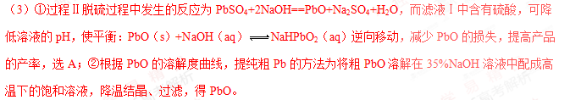考点：考查化学工艺流程分析，催化剂，离子方程式书写，化学实验方案的设计，物质的分离、提纯，平衡移动原理的应用。
28．（16分）
以Na₂SO₃溶液和不同金属的硫酸盐溶液作为实验对象，探究盐的性质和盐溶液间反应的多样性。
实验 | 试剂 |  | 现象
实验 | 滴管 | 试管 | 现象
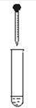  2 mL | 0.2 mol·L⁻¹ Na₂SO₃溶液 | 饱和Ag₂SO₄溶液 | Ⅰ.产生白色沉淀
 | 0.2 mol·L⁻¹ Na₂SO₃溶液 | 0.2 mol·L⁻¹ CuSO₄ | Ⅱ.溶液变绿，继续滴加产生棕黄色沉淀
 | 0.2 mol·L⁻¹ Na₂SO₃溶液 | 0.1 mol·L⁻¹ Al₂（SO₄）₃溶液 | Ⅲ.开始无明显变化，继续滴加产生白色沉淀

（1）经检验，现象Ⅰ中的白色沉淀是Ag₂SO₃。用离子方程式解释现象Ⅰ：____________。
（2）经检验，现象Ⅱ的棕黄色沉淀中不含SO₄²⁻，含有Cu⁺、Cu²⁺和SO₃²⁻。
已知：Cu⁺ Cu +Cu²⁺，Cu²⁺ CuI↓（白色）+I₂。
①用稀硫酸证实沉淀中含有Cu⁺的实验现象是_____________。
②通过下列实验证实，沉淀中含有Cu²⁺和SO₃²⁻。
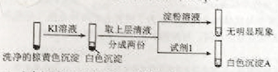
a.白色沉淀A是BaSO₄，试剂1是____________。
b.证实沉淀中含有Cu⁺和SO₃²⁻的理由是___________。
（3）已知：Al₂（SO₃）₃在水溶液中不存在。经检验，现象Ⅲ的白色沉淀中无SO₄²⁻，该白色沉淀既能溶于强酸，又能溶于强碱，还可使酸性KMnO₄溶液褪色。
①推测沉淀中含有亚硫酸根和________。
②对于沉淀中亚硫酸根的存在形式提出两种假设：i.呗Al（OH）3所吸附；ii.存在于铝的碱式盐中。对假设ii设计了对比实验，证实了假设ii成立。
a.将对比实验方案补充完整。
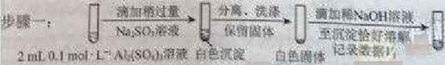
步骤二：_____________（按上图形式呈现）。
（4）根据实验，亚硫酸盐的性质有___________。盐溶液间反应的多样性与__________有关。
【答案】（1）2Ag＋+SO₃^{2—} Ag2SO4↓。
（2）①有红色固体生成；②a. BaCl₂溶液。
b.棕黄色沉淀与KI溶液反应生成白色沉淀（CuI）,证明含有Cu^{2＋}，白色沉淀A为硫酸钡，证明含有SO₃^{2—}。
（3）①氢氧化铝。
②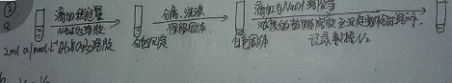，且V₁=V₂。
（4）具有还原性、水解呈碱性；盐的性质和溶液的酸碱性。
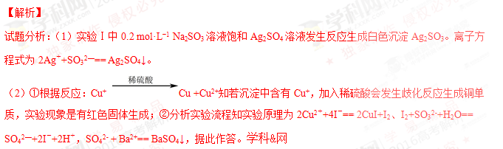b.证实沉淀中含有Cu⁺和SO₃²⁻的理由是棕黄色沉淀与KI溶液反应生成白色沉淀（CuI）,证明含有Cu^{2＋}，白色沉淀A为硫酸钡，证明含有SO₃^{2—}。
（3）①根据题意知实验Ⅲ的白色沉淀中无SO₄²⁻，该白色沉淀既能溶于强酸，又能溶于强碱，还可使酸性KMnO₄溶液褪色，①推测沉淀中含有亚硫酸根和氢氧化铝。
②根据题给实验方案设计步骤二为：
，且V₁=V₂。
（4）根据实验，亚硫酸盐具有还原性、水解呈碱性。盐溶液间反应的多样性与盐的性质和溶液的酸碱性有关。
考点：考查化学实验方案的分析、评价和设计。

